Des problèmes sous forme
d’histoire 2 (un tout inconnu)
Fiche 80a

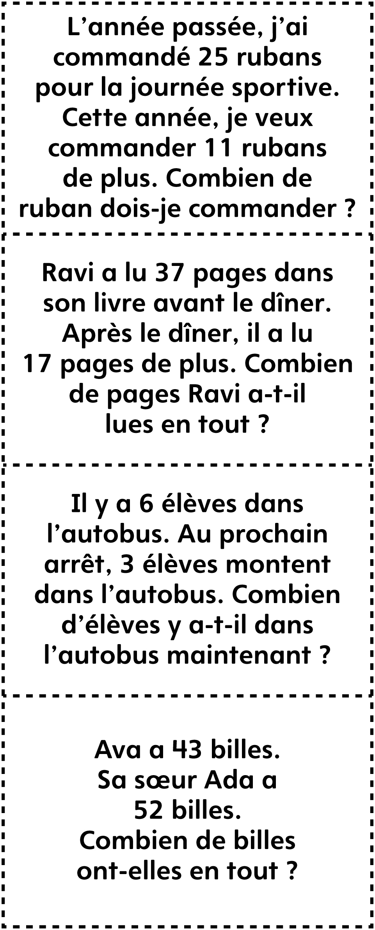
Des problèmes sous forme
d’histoire 2 (un tout inconnu)
Fiche 80b

